Муниципальное казенное дошкольное образовательное учреждение

«Детский сад №3 общеразвивающего вида»

С. Чугуевка Чугуевского района Приморского края

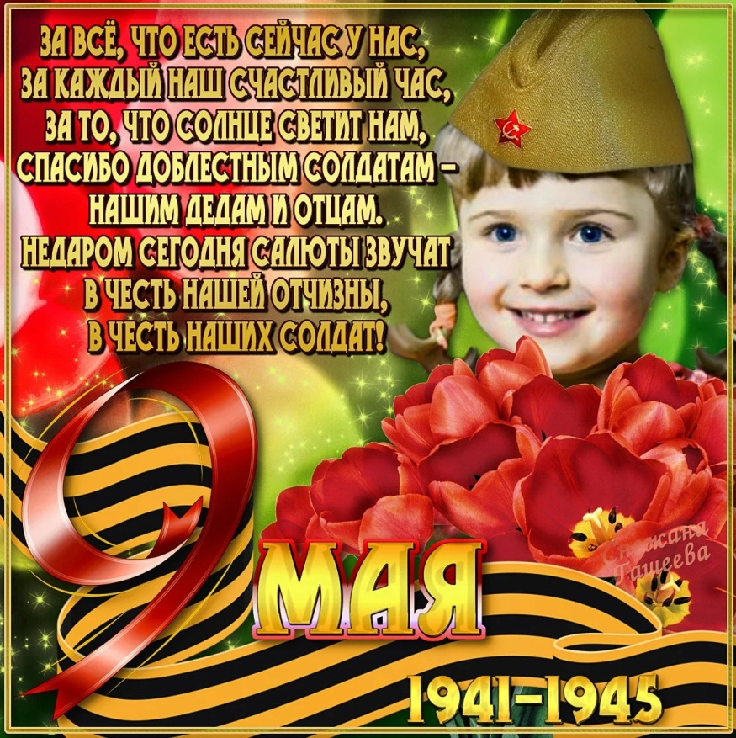

**Средняя группа**

**Разработала воспитатель Панковецкая Е. В.**

**С. Чугуевка**

**2021г.**

**Праздник посвященный Дню победы**

**«Помним, гордимся!»**

**Средняя группа**

**Задачи**:  воспитывать уважение к защитникам Отечества, памяти павших бойцов, ветеранам ВОВ; способствовать формированию чувства гордости за свой народ, его боевые заслуги;

**Ход праздника**

Под музыку в зал входят дети

**Сегодня мы отмечаем очень торжественный день - День Победы 9 мая - День Победы! Долог и нелегок был путь к победе. Низкий поклон воинам, с честью выполнившим свой долг перед Родиной: и тем, кто вернулся домой, и тем, кто не дожил до великого дня.**

1 Мы сегодня отмечаем

Светлый праздник всей страны.

Помнить люди эту дату

Обязательно должны!

Ведущий:

Летней ночью, на рассвете,

Когда мирно спали дети,

Гитлер дал войскам приказ

И послал солдат немецких

Против русских, против нас!

«Вставай, народ!» - услышав клич Земли,

На фронт солдаты-герои ушли,

Отважно и смело рвались они в бой,

Сражались за Родину, за нас с тобой!

**Вед:** Летом 1941года,22 июня, на рассвете гитлеровские войска без предупреждения напали на нашу Родину. Фашисты пытались лишить нас свободы, захватить наши земли и города. Так началась Великая Отечественная война.

Много горя принесли фашисты на нашу землю: жгли деревни, разрушали города, убивали мирных жителей – женщин, стариков и детей.

**Вед:** Наш народ перенес страшную и тяжелую войну и вышел победителем. На борьбу с врагом поднялся весь народ, от мала до велика... В тылу трудились женщины и дети: выпускали снаряды, шили одежду, лечили раненных.

На морях, реках, на суше и в небе шли ожесточенные бои.

Многие не вернулись с войны, но память о них вечно живет в наших сердцах. Мы всегда помним о них.

Ребята, давайте минутой молчания почтим память всех героев, павших за мир и счастье на земле.

На минуту встаньте,  дети,

В память всех не пришедших с войны.

Люди, покуда сердца стучатся – помните!   
Какой ценой завоевано счастье – помните!   
О тех, кто уже никогда не споет – помните!   
Тех, кто уже не придет никогда – помните!

**Звучит Реквием.  Моцарт**

**Вед:** За время войны поэты и композиторы сочинили много хороших задушевных песен, которые любили петь солдаты в часы отдыха, вспоминая свой отчий дом, родных.

**Песня «Катюша»**

Вед: Великая Отечественная война закончилась 9 мая 1945 года. Мы победили.  9 Мая стал всенародным Днём Победы.

Что такое День Победы?

**1 ребенок**

Это утренний парад.

Едут танки и ракеты,

Марширует строй солдат.

**Вед:**

Что такое День Победы?

**2 ребенок**

Это праздничный салют:

Фейерверк взлетает в небо,

Рассыпаясь там и тут.

**Вед:**

Что такое День Победы?

**Все вместе:**

Это запахи весны…

**Вед:**

Что такое День Победы?

**Все вместе:**

Это значит – нет войны!

**Танец «Вальс победы»**

**Вед:**  Мы с вами не смогли бы жить в мире и счастье если бы не наши отважные солдаты, участники этой ужасной войны.

**Игры**

**«Кто самый меткий стрелок?» (сбить кеглю мешочком);**

**«Перетяни канат».**

**«Перенеси снаряды»**

**Вед:**  на нашей планете всем есть место: и людям, и животным, и рыбам, и птицам. Нам надо беречь эту хрупкую планету, она наш дом. А для этого нужно всем людям на земле жить в мире.

**Песня «Большой хоровод»**

Дети под музыку выходят из зала